**מדריך למשתמש**

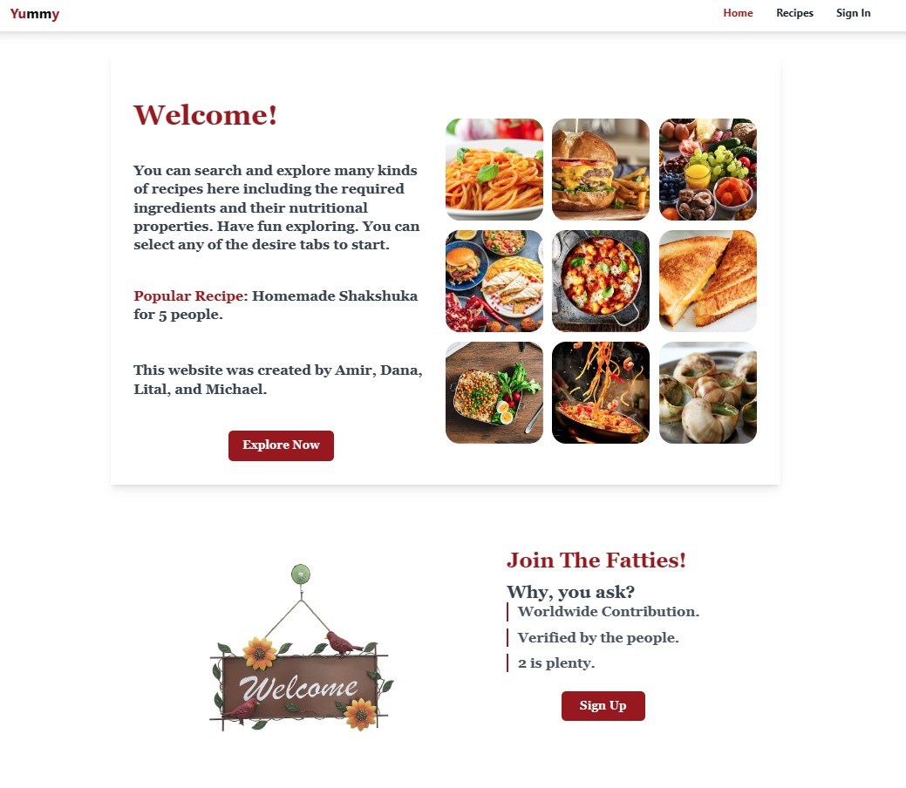מסך הבית למשתמש לא קיים במערכת-  
ע"י לחיצה על sign up ניתן להירשם תוך כדי בחירת שם משתמש וסיסמא.  
ע"י לחיצה על sign in נפתח חלון של log in למערכת עבור משתמש קיים.  
* מבקר באתר יוכל לצפות במתכונים בלבד.

כניסה למערכת עבור משתמש קיים-

הזנת שם משתמש וסיסמא.

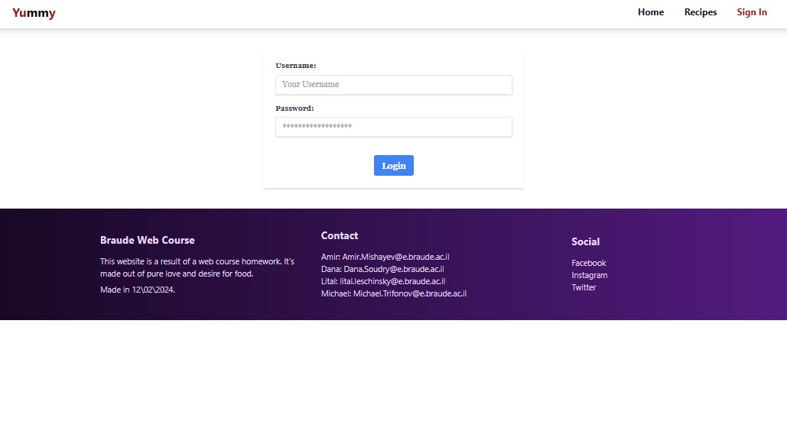

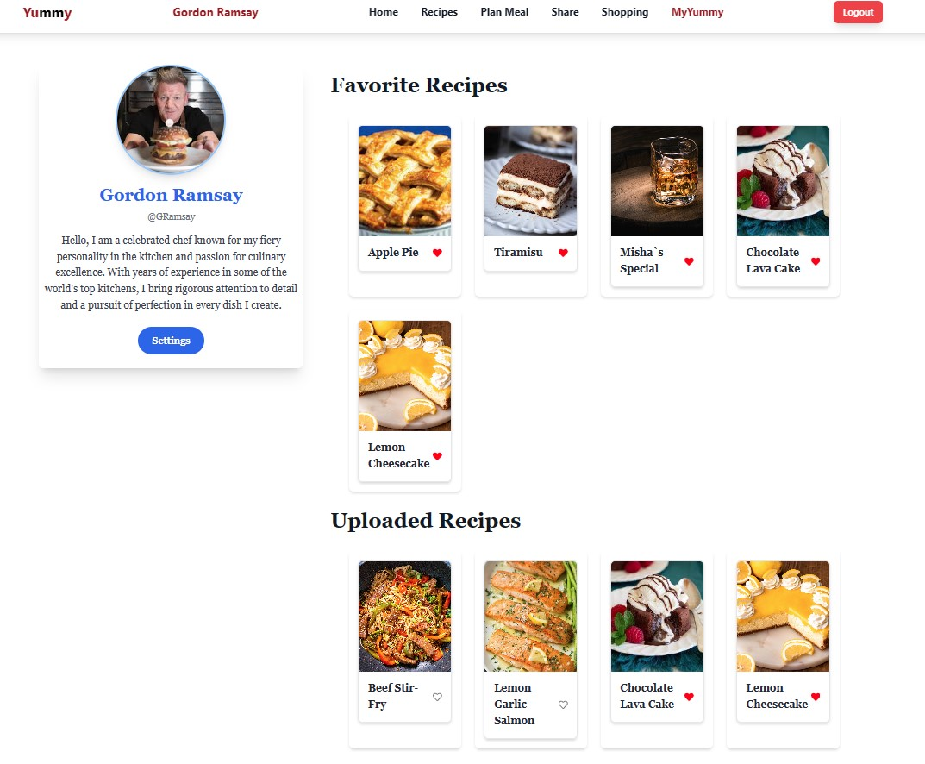אזור אישי לכל משתמש-  
המערכת מאפשרת למשתמש לצפות באזור האישי שלו, במתכונים אהובים, מתכונים שהועלו על ידו וארוחות ששמר.

העלאת מתכון

המשתמש יכול לשתף מתכון הכולל: שם, תמונה, רמת קושי, קטגוריה, תיאור ומרכיבים.  
המערכת מחשבת עבור מתכון את הערכים התזונתיים שלו תוך שימוש בAPI שבו בחרנו להשתמש.

צפייה במתכונים-  
כל משתמש רשום או לא, יכול לצפות במתכונים ולחפש אותם.

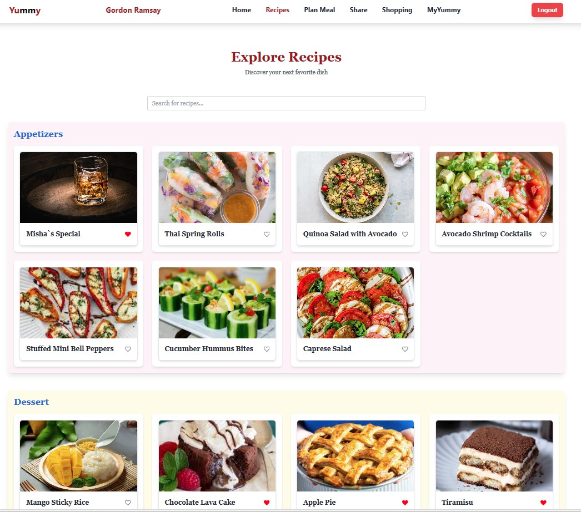

יצירת רשימת קניות-  
המשתמש יכול להוסיף לרשימת הקניות מרכיבים של מתכון שלם או לחילופין להוסיף מרכיבים באופן חופשי.

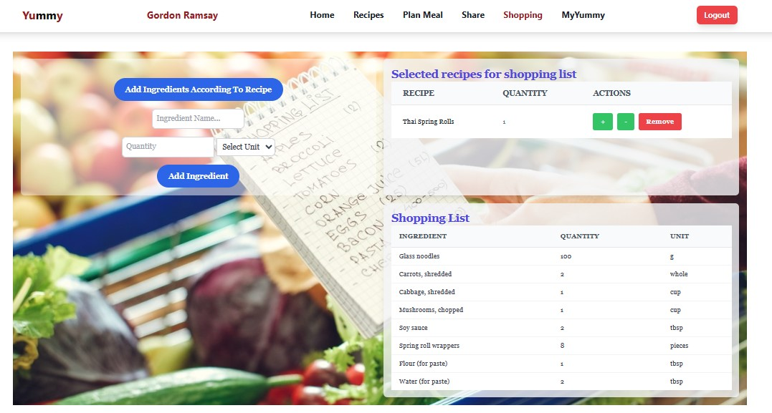

תכנון ארוחה-

המערכת מאפשרת למשתמש ליצור ארוחות לפי מתכונים שבחר מכל קטגוריה.

כמו בדוגמא, הארוחות נשמרות באזור האישי. וניתן לצפות בהן בכל שלב.

שינוי הגדרות למשתמש-  
המערכת מאפשרת למשתמש לערוך בכל זמן את תמונת הפרופיל שלו, התיאור שכתב על עצמו ואת מצב התצוגה.

